Nama Mata Kuliah | Rangkaian Elektronika II | Capaian Pembelajaran Mata Kuliah
Kode Mata Kuliah | TE201414 | - Mahasiswa mampu menganalisis rangkaian filter aktif
Semester/SKS | 4/3 | - Mahasiswa mampu menganalisis rangkaian filter aktif
Durasi |  | - Mahasiswa mampu menganalisis rangkaian filter aktif
Dosen Pengampu | Mifta Nur Farid, S.T., M.T.  Muhammad Agung Nursyeha, S.T., M.T. | - Mahasiswa mampu menganalisis rangkaian filter aktif

(Sub-CPMK 3) (20 Poin)
- diberikan rangkaian filter aktif seperti gambar dibawah ini (R1= 2200Ω, C1= 10μF), tentukan!
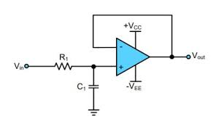
  - Jenis filter!
  - Slope pelemahan!
  - Frekuensi Cut off!
  - Gambar diagram bode!

(Sub-CPMK 3) (20 Poin)
- diberikan rangkaian filter aktif seperti gambar dibawah ini (R1= 1000Ω,R2= 490Ω, C1= 10μF,C2=100nF), tentukan!
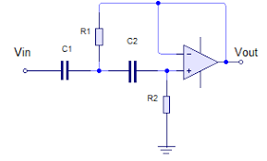
  - Jenis filter!
  - Slope pelemahan!
  - Frekuensi Cut off!
  - Gambar diagram bode!

(Sub-CPMK 3) (30 Poin)
- rangkaian filter aktif menggunakan op-amp yang meloloskan sinyal informasi pada frekuensi 100Hz, dan melemahkan sinyal noise pada frekuensi 10Hz dan 1kHz dengan atenuasi -15dB, tentukan!
  - Jenis filter yang diperlukan!
  - Gambar diagram bode respon frekuensi filter!
  - Orde filter!
  - Gambar rangkaian!
  - Nilai masing-masing komponen penyusun filter!

(Sub-CPMK 3) (30 Poin)
- Sinyal ECG merupakan sinyal listrik yang dihasilkan dari aktivitas otot jantung. Frekuensi sinyal ECG berkisar antara 3 - 25 Hz. Rangkaian ECG yang disuplai dengan listrik jala-jala menghasilkan arus bocor dengan frekuensi 50Hz. Untuk faktor keamanan penggunaan ECG, diperlukan rangkaian filter aktif menggunakan op-amp yang meredam sinyal jala-jala. Pelemahan sinyal jala-jala yang diperlukan sebesar -10dB, tentukan!
  - Jenis filter yang diperlukan!
  - Gambar diagram bode respon frekuensi filter!
  - Orde filter!
  - Gambar rangkaian!
  - Nilai masing-masing komponen penyusun filter!

